附件1
安徽省小餐饮信息公示卡
编 号：
1寸正面免冠照片
名称：
经营负责人姓名：
经营地址：
经营项目：
日常监管人员：
有效期至： 年 月 日

备案机构（盖章）
年 月 日

附件2：
安徽省小餐饮备案申请表

□首次申请 □变更申请 □延续申请 □补办申请

经营者姓名

经营项目

经营地点

联系电话

申请日期 年 月 日

安徽省食品药品监督管理局监制

经营者姓名
身份证号码
联系方式
住 址
经营地点
经营项目
有效期至 年 月 日
从 业 人 员 | 姓 名 | 身份证号 | 健康证明
从 业 人 员 |  |  | □有 □无
从 业 人 员 |  |  | □有 □无
从 业 人 员 |  |  | □有 □无
从 业 人 员 |  |  | □有 □无
备 案 意 见 及 签 名 | 经办人签名： 年 月 日  审核人签名： 年 月 日  备案机构盖章： 年 月 日

小餐饮备案申请表填写及提交材料说明
需提交以下材料：
1.申请表应当填写经营者姓名及身份证件号码。
2.申请人填写经营者姓名、身份证号码、联系电话、住址住所等信息应真实有效，并对申请材料的真实性、有效性、合法性负责。
3.申请表填写的经营者应是食品安全负责人。
4.经营项目可参照总局下发的食品经营许可审查通则（试行）中规定的
食品经营项目填写。
□1.安徽省小餐饮备案申请表；
□2.经营者身份证明复印件；
□3.从业人员健康体检合格证明；
□4.委托代理人的身份证原件、复印件及委托书（委托办理需要）；
□5.食品安全管理员培训考核证明；
□6.房产证或房屋租赁协议复印件；
□7.营业执照复印件；
□8.餐饮服务经营场所设施设备清单、布局简图；
□9.原小餐饮信息公示卡（变更申请、延续申请需要，补办申请不需要）。

附件3：
安徽省小餐饮信息公示卡注销申请表

经营者姓名

经营项目

经营地点

联系电话

申请日期 年 月 日

安徽省食品药品监督管理局监制

经营者姓名
身份证号码
联系方式
住 址
经营地点
注销证号 |  |  | 有效期至 年 月 日
从 业 人 员 | 姓 名 | 身份证号 |  | 健康证明
从 业 人 员 |  |  |  | □有 □无
从 业 人 员 |  |  |  | □有 □无
从 业 人 员 |  |  |  | □有 □无
从 业 人 员 |  |  |  | □有 □无
从 业 人 员 |  |  |  | □有 □无
注 销 意 见 及 签 名 | 经办人签名： 年 月 日  审核人签名： 年 月 日  备案机构盖章： 年 月 日

小餐饮信息公示卡注销申请表填写及提交材料说明
1.申请表应当填写经营者姓名及身份证件号码。
2.申请人填写经营者姓名、身份证号码、联系电话、住址住所等信息应真实有效，并对申请材料的真实性、有效性、合法性负责。
3.申请表内填写的经营者应是食品安全负责人。
4.注销证号是填写申请注销的信息公示卡证件号码。

需提交以下材料：
□1.小餐饮信息公示卡注销申请表；
□2.经营者身份证明复印件；
□3.需要注销的小餐饮信息公示卡；
□4.委托代理人的身份证原件、复印件及委托书（委托办理需要）。

附件4：
安徽省小餐饮备案核查表
序号 | 核查内容 | 核查结论
1 | 选址应符合食品安全条件，符合环境洁净要求。厨房面积不得小于5平方米。 | 是□ 否□
2 | 从业人员应取得健康证明，并在有效期内。 | 是□ 否□
3 | 配有防尘、防虫、防蚊蝇、防鼠等设施设备以及密闭的废弃物存放容器。 | 是□ 否□
4 | 待加工食品与直接入口食品、原料与成品、半成品分开存放，避免食品接触有毒有害、不洁物及其他污染。 | 是□ 否□
5 | 用水符合国家规定的生活饮用水卫生标准。 | 是□ 否□
6 | 贮存食品的工具、用具、容器和设备无毒、无害、清洁卫生。 | 是□ 否□
7 | 销售食品的包装材料应符合食品安全相关标准。 | 是□ 否□
8 | 购进食品原料、辅料和食品相关产品应索证索票，并建立进货查验记录台账。 | 是□ 否□
9 | 接触食品的工具、容器、操作台等应符合食品安全要求。 | 是□ 否□
10 | 使用的餐饮具做到彻底清洗、消毒，无专用餐饮具清洗消毒设施的，应当使用符合规定的一次性消毒餐饮具或者采用集中式消毒餐饮具。 | 是□ 否□
11 | 使用的洗涤剂、消毒剂对人体安全、无害，杀虫剂等应当妥善保管，不得在食品经营现场存放。 | 是□ 否□
12 | 操作人员应当穿戴清洁的工作衣帽、口罩，加工食品时不应佩带饰物，并保持个人卫生。 | 是□ 否□
经营者（签名）： 检查人员（签名）：
年 月 日 年 月 日

附件5：

安徽省小餐饮食品安全承诺书

一、严格遵守《中华人民共和国食品安全法》、《安徽省食品安全条例》等法律、法规，切实履行食品安全主体责任和义务。
二、使用的食品容器、工具无毒、无害，符合卫生和使用要求。
三、从业人员持有效健康证明上岗，保持环境、用具和个人卫生。
四、采购的食品，按规定进行索证索票，建立食品采购台账。
五、按照规定对餐饮具进行清洗消毒，或者使用符合规定的一次性餐饮具。
六、不采购和使用过期变质、有毒有害、来源不合法的原料和食品。
七、不添加非食用物质，不超范围、超限量使用食品添加剂。
八、保证食品加工用水符合食品安全要求。
九、不掺杂使假，不以次充好，不经营假冒伪劣食品。
十、尚德守法，诚信经营，自觉接受社会监督。

负责人签字：
年 月 日

附件6：

安徽省小餐饮信息公示卡（样式）及说明
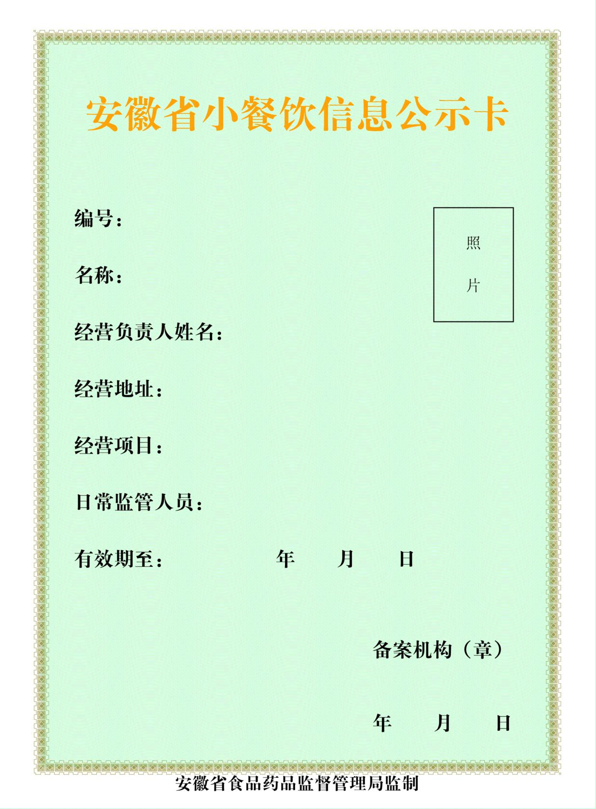

一、纸张要求
用纸为210毫米×285毫米亚光铜版印刷纸，并符合GB/T 10335.1中定量为157g/m² ，平滑度≥400s的纸张要求。

二、图文区尺寸
正面图文区尺寸为：186毫米×262毫米；图文区外边缘距离备案卡空白上边11毫米、下边12毫米、左右各12毫米。

1.边框
边框宽度均为3.2毫米；边框颜色：PANTONE871。

2.底色
底色为0.10mm粗间隔0.35mm的线条组成，底色颜色：PANTONE 284 C

3.标题烫金
“安徽省小餐饮信息公示卡”标题为烫金工艺

4.数据项
4.1安徽省小餐饮信息公示卡
区域：从距离公示卡上边缘34毫米开始，左右排列居中；
表示: 字体为方正大标宋简体（简称“大标宋），字号为13.5mm，间距为1毫米，总长150mm ,字体颜色为烫金（黄色）工艺。
4.2编号：
区域：从距离信息卡左边缘30毫米，上边缘34毫米处开始
表示: 字体为方正大标宋，字号为13.5mm。
4.3编号、名称、经营负责人姓名、经营地址、经营项目、日常监管人员、有效期至年月日：
区域：从距离信息卡左边缘25毫米，上边缘74毫米处开始，连续排列；
表示: 字体为大标宋，字号为7mm。
4.4备案机构（章）
区域：从距离公示卡左边缘131毫米，上边缘225毫米处开始，连续排列；
表示: 字体为大标宋，字号为7mm。
4.5年月日
区域：从距离公示卡左边缘131毫米，上边缘251毫米处开始，连续排列；年月日”相邻两个字间隔15毫米；
表示: 字体为大标宋，字号为7mm。
4.6照片框
区域：从距离公示卡左边缘152毫米，上边缘73毫米处开始，照片框尺寸为28毫米×40毫米；
表示: 照片两字在照片框居中，字体为宋体，字号为5.53mm；
4.7安徽省食品药品监督管理局监制
区域：从距离公示卡左右居中排列，文字上边缘距离备案卡上边缘273毫米处开始，连续排列；
表示: 字体为大标宋，字号为6mm。

